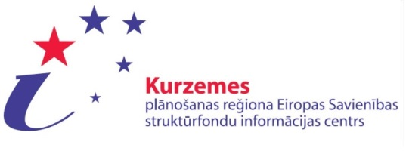

Kurzemes plānošanas reģiona ES struktūrfondu informācijas centra
KONKURSA
„ES struktūrfondi Kurzemei ”
Marta mēneša jautājumu atbildes.

- Cik novadi ietilpst Kurzemes plānošanas reģiona teritorijā?
18

- Kurā pilsētā atrodas Kurzemes plānošanas reģiona ES struktūrfondu informācijas centrs?
Saldū

- Kurš no šiem fondiem nav pieskaitāms ES struktūrfondiem?
KPFI - Klimata pārmaiņu finanšu instruments

- Kura no Kurzemes reģiona pašvaldībām ieguva balvu "Eiropas gada pašvaldība 2013"?
Liepāja pilsētas pašvaldība

- No kura ES struktūrfonda tika līdzfinansēts projekts 'Esošo pakalpojumu pilnveidošana un jauna attīstīšana darbam ar personām ar funkcionāliem traucējumiem VSAC "Kurzeme" filiālēs?
ESF - Eiropas sociālais fonds

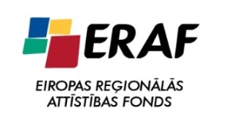
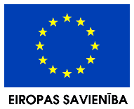
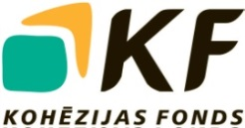
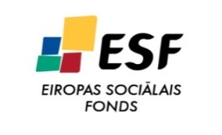

IEGULDĪJUMS TAVĀ NĀKOTNĒ
Vienošanās Nr. VSID/TP/CFLA/11/09/007

